Муниципальное автономное дошкольное учреждение № 1
«Детский сад Будущего» общеразвивающего вида с приоритетным осуществлением деятельности по социально-личностному
направлению развития воспитанников
623530, Свердловская обл., г. Богданович, ул. Декабристов, дом 24а
конт. тел.8(34376)5-03-16;5-05-94, e.mail:sad.1.budushego@yandex.ru
сайт: http://b1.tvoysadik.ru/

Неблагоприятное влияния современных гаджетов на детей дошкольного возраста

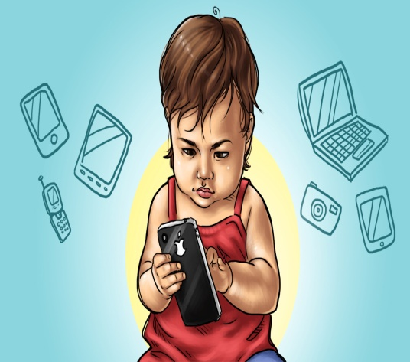

Богданович 2020
8 способов вырастить детей, которые будут независимы от гаджетов:

1. Определите предельно допустимое время, проводимое ребенком за цифровыми устройствами;
2. Не запрещайте - предлагайте другие варианты;
3. Будьте примером - Дети копируют поведение своих родителей. Если мама с книгой, вероятность того, что ребенок тоже захочет книгу, гораздо выше, чем если мама проводит время преимущественно с телефоном;
4. Будьте посредником и проводником в общении ребенка с цифровым миром;
5. Обращайте внимание на качество контента, которым интересуется ребенок;
6. Обозначьте зоны, которые будут свободны от интернета и цифровых устройств;
7. Помогите подростку понять принципы сетевой жизни и избежать возможных ошибок;
8. Предупреждайте о рисках - в том возрасте, когда вы разрешаете ребенку «гулять» в сети без вашего присмотра, ему нужно рассказать, какие там есть опасности. Важно объяснить:

- про то, как реагировать на интернет-травлю;
- про настройки приватности;
- расскажите об опасных последствиях открытого доступа к персональной информации;
- поговорите с ребенком о скачивании материалов и плагиате;
- расскажите ребенку, что все, что мы публикуем в интернете, попадает в публичный доступ и остается там навечно и что ко всему, что мы там находим, необходимо относиться критично и с осторожностью;
- дайте понять ребенку, что он всегда может обратиться к вам в случае проблемы, не боясь, что вы его отчитаете.

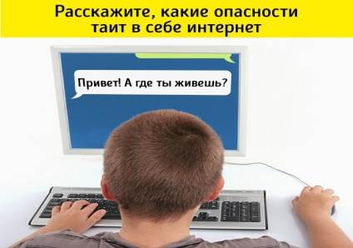

Подготовила: общественный инспектор по охране прав детства Никитина Вера Николаевна
Контактный телефон: 8-952-740-40-34
Проблеме влияния современных гаджетов на детей стали уделять больше времени.
Целые научно-исследовательские институты, психологи и педагоги стараются выявить неблагоприятные последствия таких увлечений. В ходе изучения вопроса, ученые составили список с основными побочными явлениями:
• Довольно сильные нервные расстройства. Могут сопровождаться нервными тиками, нарушением речи, заиканием и «проглатыванием слов».
• Нарушение психики в целом. Как правило, это агрессия во всех ее проявлениях. Она может проявляться в тот момент, когда вы пытаетесь забрать у ребенка гаджет, а может и в любых других обстоятельствах. Бывает, для того, что бы сорваться, малышу достаточно просто сделать что-то не так, как он задумал. Бывает, что дети пытаются физически напасть на родителей (с кулаками или предметами).

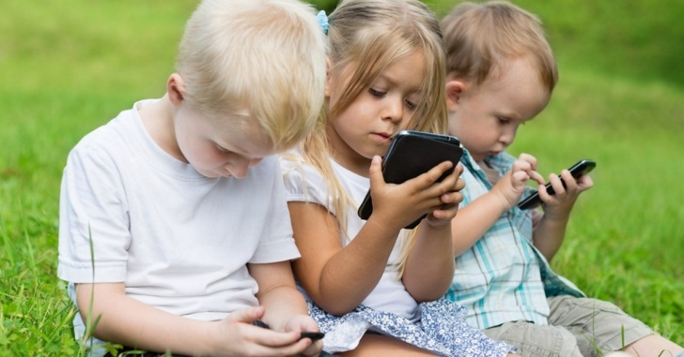

• Из-за нарушений психики пропадает нормальный сон. Частые кошмары, бессонница, «разбитое» состояние по утрам – первый признак зависимости.
• Сбивается процесс приема пищи. Это случается в том случае, когда ваше чадо привыкло питаться с постоянно включенным планшетом (компьютером, телефоном, по которому идет что-то интересное. Конечно, современным мамам так проще накормить ребенка, но именно в такой момент дети не чувствуют вкуса пищи. Они даже не до конца понимают чувство голода или сытости.
• Проблемы в общении со сверстниками, игры на подражание
• Появление стойкой зависимости. Родителям достаточно несколько раз оставить ребенка с планшетом или компьютером на неограниченное время, и возникает замкнутый круг. Ребенок все чаще просит устройство, а взрослые все чаще получают свободное время (пока их чадо занято);

Особенно опасно длительное сидение за гаджетами для детского здоровья.
- зрение, осанка, снижение концентрации внимания и памяти.
Да, гаджеты помогают детскому развитию, однако малышам в раннем возрасте необходимо задействовать все каналы восприятия. Ребенку важно потрогать, покрутить, осмотреть со всех сторон мячик, чтобы понять, что он круглый и может катиться. Развивающие же мультфильмы не способны показать все многообразие мира, поэтому ребёнок не может полностью изучить тот или иной предмет.
Мы живем в эру технологий и прогресса, а значит, навыки и умения в этой области пригодятся малышам в будущем. Чтобы избежать возможных проблем, следите за временем, которое ваш ребёнок проводит за планшетом или смартфоном. И не забывайте, что реальное общение с ребенком нельзя подменить никакими, даже самыми дорогими и новомодными устройствами.

